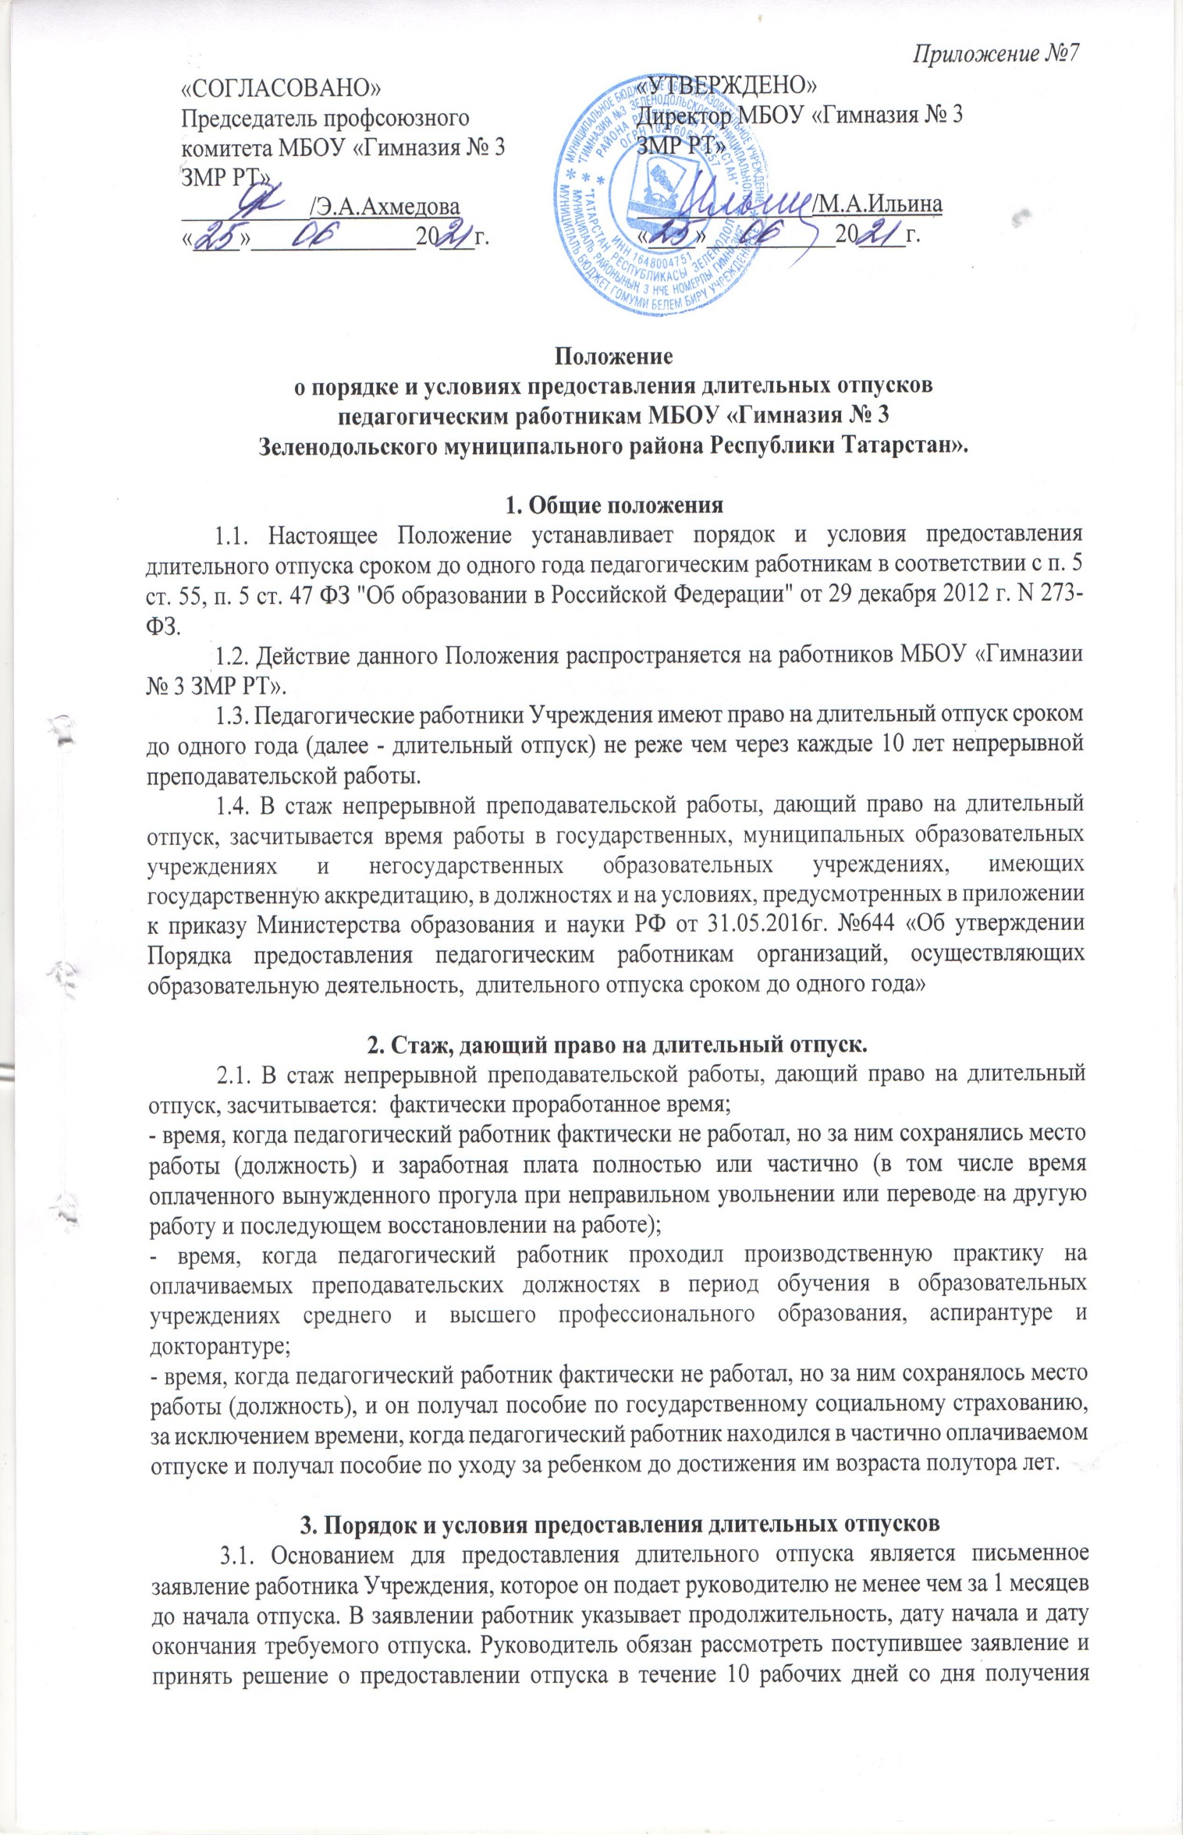
Длительный отпуск руководителю предоставляется по его заявлению и оформляется распоряжением Учредителя.
3.2. Предоставление длительного отпуска оформляется приказом.
3.3. На время нахождения педагогического работника в длительном отпуске руководитель Учреждения вправе принять на его место другого специалиста, заключив с ним срочный трудовой договор.
3.4. При предоставлении длительного отпуска учитываются следующие обстоятельства:
- состояние здоровья работника;
- личные и семейные обстоятельства работника;
- возможности Учреждения;
- необходимость осуществления образовательного процесса.
3.5. В случае поступления нескольких заявлений о предоставлении длительного отпуска в образовательном учреждении составляется график предоставления длительных отпусков. Одновременно в длительном отпуске может находиться не более 2 педагога образовательного учреждения. При наличии трудовых ресурсов образовательное учреждение может определить иной количественный состав.
3.6. Продолжительность отпуска, порядок отзыва из отпуска и прекращения отпуска по собственному желанию в каждом конкретном случае определяется соглашением работника с администрацией образовательного учреждения. При желании прервать длительный отпуск, работник письменно предупреждает администрацию образовательного учреждения не менее чем за 10 дней.
3.7. Педагогическому работнику, заболевшему в период пребывания в длительном отпуске, длительный отпуск подлежит продлению на число дней нетрудоспособности, удостоверенных больничным листком, или по согласованию с администрацией образовательного учреждения, переносится на другой срок.
3.8. Длительный отпуск не продлевается и не переносится, если педагогический работник в указанный период времени ухаживал за заболевшим членом семьи.

4. Оплата длительного отпуска
4.1. Длительный отпуск предоставляется без сохранения заработной платы.

- Гарантии педагогическому работнику при нахождении в длительном отпуске

5.1. За педагогическим работником, находящимся в длительном отпуске, в установленном порядке сохраняется место работы (должность).
5.2. За педагогическим работником, находящимся в длительном отпуске, в установленном порядке сохраняется педагогическая нагрузка при условии, что за это время не уменьшилось количество часов по учебному плану, классов (групп).
5.3. Во время длительного отпуска не допускается перевод педагогического работника на другую работу, а также увольнение его по инициативе администрации, за исключением полной ликвидации Учреждения.

6. Заключительные положения
6.1. Все споры, связанные с порядком и условиями предоставления длительного отпуска педагогическим работникам, рассматриваются в соответствии с настоящим Положением в комиссии по трудовым спорам образовательного учреждения, а также в судебном порядке

